XX. ročník

Florbalový turnaj
Středočeských základních škol
okres Benešov
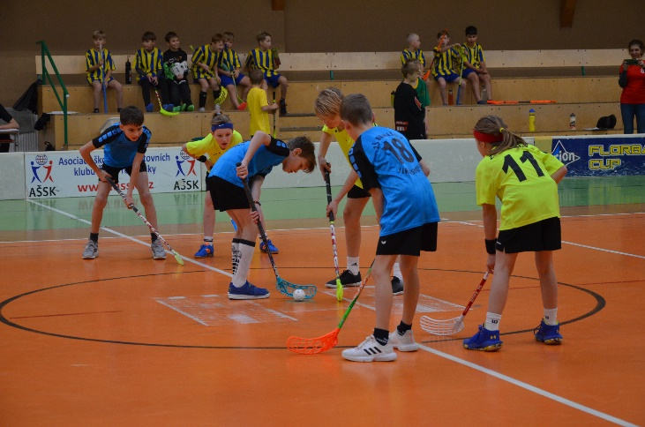
Dne 22. listopadu 2022 se v Neveklově konal florbalový turnaj 4. a 5. tříd základních škol.
Do turnaje se přihlásilo sedm základních škol. Ve dvou skupinách se družstva nejprve rozehrála každé s každým. Na základě výsledků skupin pak byla družstva nasazena do PLAY OFF.
Celkem bylo sehráno 24 utkání, 7 v základních skupinách a 8 v PLAY OFF. Do finále se probojovaly týmy ZŠ Neveklov a ZŠ Dukelská.
Pochvalu za podařený průběh turnaje zaslouží zejména studenti 3. ročníku Obchodní akademie Neveklov, oboru Sportovní management, kteří se podíleli na přípravě, organizaci, zpracování výsledků i dokumentaci turnaje.
Organizační výbor vyhlašoval také individuální výkony hráčů.
Nejlepším brankářem a zároveň hráčem se stal žák Vojtěch Veselý ze ZŠ Neveklov, nejlepším střelcem se stal žákMartin Dušek s 15 góly ze ZŠ Dukelská.

Fotografie z turnaje najdete ve fotogalerii na http://www.oaneveklov.cz/
Konečné pořadí turnaje
1. ZŠ Dukelská
2. ZŠ Neveklov
3. ZŠ Jiráskova
4. ZŠ Karlov
5. ZŠ Postupice
6. ZŠ Vorlina
7. ZŠ Netvořice
Skupina A | ZŠ Jiráskova | ZŠ Na Karlově | ZŠ Vorlina | ZŠ Postupice | Body | Skóre | Pořadí
ZŠ Jiráskova |  | 2:3 | 6:0 | 4:3 | 6 |  | 2
ZŠ Na Karlově | 3:2 |  | 1:1 | 3:2 | 7 |  | 1
ZŠ Vorlina | 0:6 | 1:1 |  | 0:3 | 1 |  | 4
ZŠ Postupice | 3:4 | 2:3 | 3:0 |  | 3 |  | 3

Skupina B | ZŠ Neveklov | ZŠ Dukelská | ZŠ Netvořice |  | Body | Skóre | Pořadí
ZŠ Neveklov |  | 2:3 | 3:1 |  | 3 |  | 2
ZŠ Dukelská | 3:2 |  | 5:1 |  | 6 |  | 1
ZŠ Netvořice | 1:3 | 1:5 |  |  | 0 |  | 3

Skupina o 5. až 7. místo | ZŠ Netvořice | ZŠ Postupice | ZŠ Vorlina | Body | Skóre | Pořadí
ZŠ Netvořice |  | 1:4 | 2:2 | 1 | 3:6 | 7
ZŠ Postupice | 4:1 |  | 2:0 | 6 | 6:1 | 5
ZŠ Vorlina | 2:2 | 0:2 |  | 1 | 2:4 | 6

